N⁰ :17044  N P : BOUDJALOULI RAHAF  Né le 21/07/2019  Adresse: Chlef  N° de Tél : 07.83.34.80.71 |  | Date Entrée : 13-01-2026 | Date Sortie : 29-01-2026
 |  | Résident : DR.BELHADJ | Assistant : Dr DOUKAR
RAPPORT MEDICAL :
ProfesseurChef de Service  O. DRALI  Maitres Assistants  M. OUSSALAH  A.KHELIL  Médecin Généraliste  T. DAHRANE  Coordinatrice  K.BOUGUERBA  Cadre de Santé  F.BENATTOU  Diététicienne  N.KHABOUZA  Psychologue  F. KAMEL  Assistante Sociale  A.BERRAHAL  Kinésithérapeute Respiratoire  S.BOUZID  W.AYAD  R.LAHISSI  Laborantine  K.HARRIR  Secrétariat  M. MAHDJOUB ARAIBI  Unités  Hospitalisation  Consultations Spécialisées  Explorations Fonctionnelles | IL s’agit de l’enfant BOUDJALLOULI RAHAF âgé de 06 ans et 26 mois originaire et demeurant à CHLEF, issu d'un couple consanguin 2eme degré suivi aux chu BENI MESSOUS depuis l'âge de 18 mois pour une Mucoviscidose à double expression respiratoire et digestive avec maladie osseuse constitutionnel ( picnodystose) perdu de vue depuis 2022 , suivi aux CHU TLEMCEN pour un RSP sur déficit en GH hospitalisé à notre niveau pour la prise en charge d’une exacerbation de sa maladie(le13-01-2026).  Antécédents familiaux:  Père: 47ans, tabagique , toxicomane.  Mère: 45ans, épileptique sous traitement.  Consanguinité : de 2 eme degré  Fratrie: Le dernier d’une fratrie de 03:  -Garcon , 11ans , BES  -Fille,10ans , BES  -Notre malade  Antécédents personnels:  Physiologiques:  - Grossesse bien suivie  - Naissance à terme, PN: 3kg  - Méconium emis < 24hrs  - Allaitement maternal pendant 15j puis artificiel  - Diversification alimentaire à l’âge de 04mois  - Vaccination à jour (selon la maman , carnet de santé perdu)  - Retard d’acquisition motrices : position assise à l’âge de 12 mois , la marche à l’âge de 03 ans.  - Bon développement psychomoteur , enfant hyperactive , scolarisée en 1 ére année primaire avec un mauvais rendement scolaire.  Pathologiques:  - Mucoviscidose à respiratoire depuis l’âge de 18 mois.  - Picnodystose diagnostiqué depuis l’âge de 18 mois.  - RSP sur déficit en GH.  Historique de la maladie  Diagnostic principal : Mucoviscidose  Age de diagnostic : 18 mois ( aux CHU BENI MESSOUS)  Eléments de diagnostic :  -Arguments anamnestiques :  - Consanguinité : de 02ème degré  - Notion d’infections réspiratoires à répétition  -Arguments cliniques:  - La stagnation pondérale.  - La coonstipation chronique  -Arguments paracliniques:  - 03 test de la sueur revenant positif :  -01 ére : poids : 120 mg avec 65meq/l  -02 eme : poids : 160 mg/75 meq/l  -03 eme : poids : 200 mg/65 meq/l  - Etude génétique : étude de 50 gène n’a pas objectivé de mutation du gène CFTR  Diagnostics associés:  01-Pathologie osseuse constitutionnelle : Picnodystose  Elements de diagnostic:  - Arguments anamnestiques :  Consanguinité de 02 éme degré  Le retard d’acquisition motrices  - Arguments cliniques:  Dysmorphie facial :  - un front bombant  -Nez court en bec  -micrognatie avec un palais ogival  -des dents coniques avec retard d’éruption dentaire.  -Retard statural ( nanisme harmonieux)  -Des doigts courts et larges avec des ongles dystrophiques(acro-osteolyse des phalanges distales)  - Arguments radiologiques:  Les différents images radiologiques objectivants une condensation massive de la base du crane , des rebords orbitaires, et du maxillaire ....  02-Retard staturo pnderal sur deficit en GH :  Pour lequel elle est suivi au niveau de CHU de Tlemcen avec un bonne observance thérapeutique  NB:  -Aucun document ni disponible mis appart un rapport médical de CHU BENI MESSOUS  -Enfant perdu de vu depuis 2020 , sans traitement (opthérapie , supplumentation vitaminquue)  Motif d’hospitalisation :Exacerbation de sa maladie  Histoire de cette hospitalisation:  Remonte a octobre 2025 ou l’enfant a été orienté à notre niveau par une lettre d’orientation à l’hôpital du jour pour prise en charge spécialisé pour sa maladie d’ou la demande d’un ECB des crachats fait mais non ramené par les parents jusqu’au jour de son admission d’ou son hospitalisation .  EXAMEN CLINIQUE À L'ADMISSION :  Mesures anthropométriques :  - Poids :12kg 500 [-3.07DS]  - Taille :88cm [ -6.06DS]  - IMC : 16.14 (P50)  - État général conservé, conscient coopérant, T : 37,6°C.  - Téguments et conjonctives normo colorés.  Examen ORL:  - Plusieurs caries dentaire , aspect conique des dents avec une micrognathie  - Gorge propre  - Pas d’adénopathie cervicale.  - Notion de ronflement nasal lors du sommeil .  Examen de la tête et du cou :  Dysmorphie faciale :  - un front bombant  -Nez court en bec  -micrognathie avec un palais ogival  Examen cardiovasculaire :  - FC :107b/m, B1 B2 audible.  - Pas de souffle ni de bruits surajoutes.  Examen pleuro pulmonaire :  - FR :32c/m SaO2 :98 % sous air ambiant  - AP: claire.  - pas de détresse respiratoire ,signe d’insuffusance respiratoire chronique type hippocratisme digitale .  Symptômes digestifs / nutritionnels :  - Abdomen souple a la palpation.  - Pas de circulation collatérale , pas d’organomégalie  - Selles de consistance normal 01selles/jr  - Pas de RGO ou de prolapsus rectal  Examen neurologique:  - Patient conscient 15/15 sur le score de Glasgow.  - Pas de trouble moteur ou sensitif, bon DPM  - Enfant hyperactive  - Scolarisée en 01 ere année primaire avec un mauvais rendement scolaire  Examen de la peau et des phanères :  - Téguments normo colores  - Pas de lésion de cuir chevelu ou des phanères.  Examen ostéo articulaire :  - Pas de limitation des mouvements  Prise en charge :  Hospitalisation  MEC  VVP  Demande des bilans sanguins  Demande de Rx de squelettes.  - A visée respiratoire :  Kinésithérapie pluriquotidienne  Biantibiothérapie selon l’antibiogramme : imipinem + amikacine  Entretien avec Kinésithérapie respiratoire  Demande d’ECB des crachats avec étude parasitologique et mycologique + antibiogramme.  - A visée nutritionnelle :  Entretien avec diététicienne  Opothérapie substitutive : creon 12000 ui 03 gel/j  Vit D 01 amp/02 mois  Vit K 10mg/15j  Vit E 01 cp/ j  Polyvit 01cac/j  Surveillance  Compléter la mise au point et retentissement de sa maladie  Evolution:  -Bilan complet a été lancé:  Hématologie :  Hb : 10g/dl Leucocytes : 10000/mm³.Plaquettes : 237 000/mm³.  CRP : negative TP:100 TCK: 30  Sérologie viral : négatif  Biochimie :  Na+ : 132 mmol/L Cl⁻ : 103,6 mmol/LK+ : 3,83 mmol/L  ASAT/ALAT :36,3/23,6 UI/L  Uree/creat :0,19/4,9  Ferritinémie : 25.80 ng/ml Vitamine D: 8.1 ng/ml (déficitaire)  Calcémie : 100 mg/l Phosphorémie :4.561 mg/dl  Entretien diététique: supplumentation par fortimel  Entretien et mise à jour de la kinésithérapie avec la maman.  -Résultats ECBC:  ECBC fait le 23/10/2025 ramené le jour de son admission : Pseudomonas aeroginosa (peu d’antibiotique testé ) enfant mis sous imipinem + amikacine on attendant les résultats de l’ECBC lancé .  ECBC fait le 18/01/2026 : salivaire  -Durant tout l’hospitalisation , enfant reste en bon état général apyrétique , stable sur tout les plans.  Mise au point et retentissement de sa maladie :  01-La mucoviscidose  Sur le plan respiratoire :  Cliniquement :  - Pas de déformation thoracique  - Hippocratisme digital  - Eupnéique , pas de détresse respiratoire , SaO2 : 97 sous air ambiant  Paraclinique :  - Radiographie thoracique : sans particularités  - TDM thoracique (21-01-2026) : petit foyer de broncho-pnneumopathie au segment postérieur du lobe sup droit , opacités linéaires prédominant aux bases avec adénomégalie médiastinale .  - Test de la marche : normale.  - Sérologie aspergillaire : demandé  - Gazométrie artérielle: normal  Microbiologie :  - Culture d’expectorations (23/10/2025) : pseudomonas aeroginosa (avec peu d’antibiotique testé)  - ECBC fait le 18/01/2026 : salivaire  Sur le plan cardiaque:  - Cliniquement: B1 B2 audible. Pas de souffle ni de bruits surajoutés  - Évaluation cardiaque faite le : ???  Sur le plan ORL:  - Pas d’obstruction nasale, pas de rhinorrhées.  - Pas de trouble de l’odorat.  - Notion de ronflement nocturne  - TDM des sinus : demandé ( RDV fixée )  - Avis ORL le 15/01/2026 (par un médecin généraliste) : demande de nasofibroscopie  Sur le plan digestif:  Clinique:  - Abdomen souple a la palpation.  - Pas de circulation collatérale , pas d’organomégalie  - Selles de consistance normal 01 selles/jour  Paraclinique :  - Écho doppler abdominale : demandé  - Bilan digestif et pancréatique :Élastase fécale fait le 25/01/2026 : résultat en cours  Sur le plan nutritionnel :  Clinique:  - Retard staturo-pondéral ( sur ATCD de déficit en GH sous supplémentation)  02-La picnodystose:  -Les complications ostéo-articulaires :  -Pas de fractures  -Raccourcissement des phalanges (acro-ostéolyse)  -Déformations du deux membres inferieurs : pieds plats avec coxa-valga  -avis orthopédie fait : RDV à leurs niveau pour complément de prise en charge.  -Complications neurologiques :  -pas de signe de compression nerveuse  -Complications ORL :  -ronflement nocturne  -avis ORL demandé : demande de nasofibroscopie avec PEA  -Complications hématologiques :  -Pas d’anémie , pas de leucopénie ni de thrombopénie.  Pas de splénomégalie .  - Radiographie de squelette : qui montre la condensation osseuses avec les malformations associés :  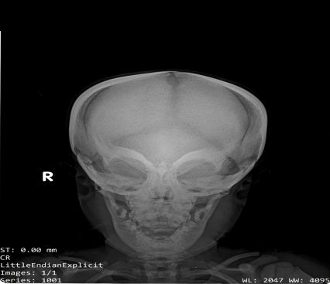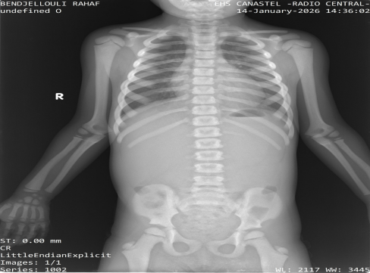  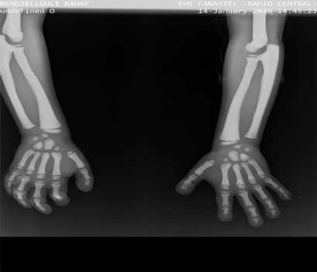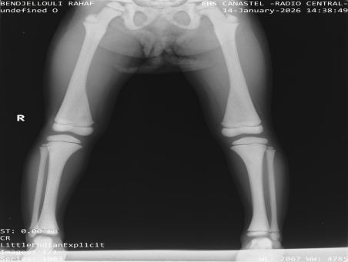  - La dysmorphie faciale et les déformation ostéo-articulaire :  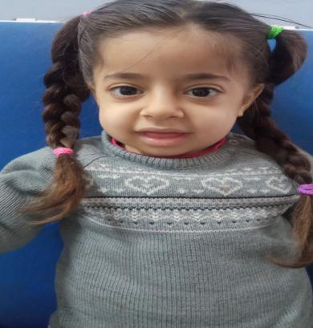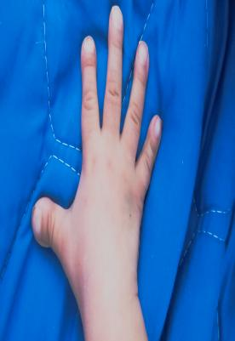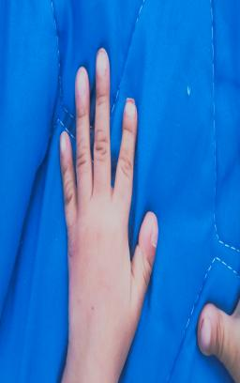  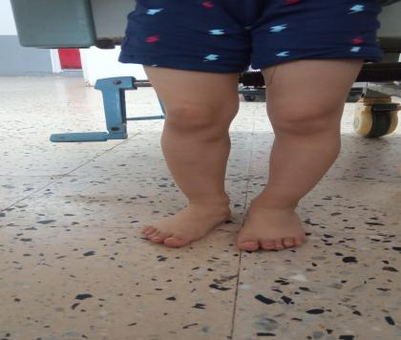  CONCLUSION :  IL s’agit de l’enfant BOUDJALLOULI RAHAF âgée de 06 ans et 26 mois originaire et demeurant à CHLEF, issu d'un couple consanguin 2eme degré suivi aux chu BENI MESSOUS depuis l'âge de 18 mois pour une Mucoviscidose à expression respiratoire avec maladie osseuse constitutionnel (picnodystose) perdu de vue depuis 2022 , suivi aux CHU TLEMCEN pour un RSP sur déficit en GH hospitalisé à notre niveau pour la prise en charge d’une exacerbation de sa maladie(le 13-01-2026).  Ordonnance de sortie:  - Ordonnance pour vaccin antigrippal  - Kinésithérapie respiratoire à domicile biquotidienne  - Opothérapie substitutive: Créon 12000 UI 03gélule par jour  - Alvityl 1 cac/j  - Vit K 10 mg/15j  - Vit D ampoule/2 mois  - Vit E 1cp/j  Prière de récupérer :  - Résultats de dosage de l’élastase fécale  - Sérologie aspergillaire  - Écho-doppler abdominale

